ESTUDO EM CASA - DISTANCIAMENTO SOCIAL COVID – 19
ATIVIDADES DE HISTÓRIA – 6º ANOS
ATIVIDADES REFERENTE AO PERÍODO: Semana04à08 de Maio – 3 AULAS

CORREÇÃO DAS QUESTÕES DA SEMANA ANTERIOR, PARA CONFERÊNCIA. Caso tenha alguma dúvida, anote em seu caderno para tirar com seu professor assim que voltarmos a nossas atividades regulares.
- Onde surgiu a civilização egípcia antiga?
No nordeste africano, as margens do rio Nilo.

- Sendo a região do Egito deserta, como a população local conseguiu sobreviver e se desenvolver?
O rio Nilo foi de extrema importância para os egípcios. O rio era utilizado como via de transporte (através de barcos) de mercadorias e pessoas. As águas do rio Nilo também eram utilizadas para beber, pescar e fertilizar as margens, nas épocas de cheias, favorecendo a agricultura.

- Como a sociedade egípcia estava dividida?
A sociedade egípcia estava dividida em várias camadas, sendo que o faraó era a autoridade máxima. Sacerdotes, militares e escribas (responsáveis pela escrita) também ganharam importância na sociedade. Esta era sustentada pelo trabalho e impostos pagos por camponeses, artesãos e pequenos comerciantes. Os escravos também compunham a sociedade egípcia e, geralmente, eram pessoas capturadas em guerras.

- O que são os HIERÓGLIFOS?
Uma forma de escrita usada pelos egípcios, mais complexa e formada por desenhos e símbolos.

5- Em que se baseava a economia Egípcia?
Baseava-se principalmente na agricultura que era realizada, principalmente, nas margens férteis do rio Nilo.

- Comente sobre a religião egípcia.
A religião egípcia era repleta de mitos e crenças interessantes. Acreditavam na existência de vários deuses (muitos deles com corpo formado por parte de ser humano e parte de animal sagrado) que interferiam na vida das pessoas.

- Quais as construções mais conhecidas do Egito Antigo?
As pirâmides e a Esfinge de Gizé.

- Vamos revisar alguns conteúdos que já vimos até o momento. Faça a leitura dos textos a seguir, grife ou anote em seu caderno o que achar mais importante.

Tempo Histórico
Assim como podemos contar o tempo através do tempo cronológico, usando relógios ou calendários, temos ainda outros tipos de tempo: o tempo geológico, que se refere às mudanças ocorridas na crosta terrestre, e o tempo histórico que está relacionado às mudanças nas sociedades humanas.
O tempo histórico tem como agentes os grupos humanos, os quais provocam as mudanças sociais, ao mesmo tempo em que são modificados por elas.
O tempo histórico revela e esclarece o processo pelo qual passou ou passa a realidade em estudo.
Isto é o tempo histórico: traçamos um limite de tempo para estudar os seus acontecimentos característicos, levando em conta que, naquele momento escolhido, muitos seres humanos viveram, sonharam, trabalharam e agiram sobre a natureza e sobre as outras pessoas, de um jeito específico

A contagem do tempo histórico
O modo de medir e dividir o tempo varia de acordo com a crença, a cultura e os costumes de cada povo. Os cristãos, por exemplo, datam a história da humanidade a partir do nascimento de Jesus Cristo. Esse tipo de calendário é utilizado por quase todos os povos do mundo, incluindo o Brasil.
O ponto de partida de cada povo ao escrever ou contar a sua história é o acontecimento que é considerado o mais importante.
Os anos e séculos que vieram após o nascimento de Jesus Cristo não são escritos com as letras d.C., bastando apenas escrever, por exemplo, no ano 127.
O uso do calendário facilita a vida das pessoas. Muitas vezes, contar um determinado acontecimento exige o uso de medidas de tempo tais como século, ano, mês, dia e até mesmo a hora em que o fato ocorreu. Algumas medidas de tempo muito utilizadas são:
- milênio: período de 1.000 anos;
- século: período de 100 anos;
- década: período de 10 anos;
- quinquênio: período de 5 anos;´
- triênio: período de 3 anos;
- biênio: período de 2 anos (por isso, falamos em bienal).

Entendendo as convenções para contagem de tempo
Para identificar um século a partir de uma data qualquer, podemos utilizar operações matemáticas simples. Observe.
- Se o ano terminar em dois zeros, o século corresponderá ao(s) primeiro(s) algarismo(s) à esquerda desses zeros. Veja os exemplos:
ano 800: século VIII
ano 1700: século XVII
ano 2000: século XX
- Se o ano não terminar em dois zeros, desconsidere a unidade e a dezena, se houver, e adicione 1 ao restante do número, Veja:
ano 5: 0+1= 1 século I
ano 80: 0+1= 1 século I
ano 324 3+1=4 século IV
ano 1830 18+1=19 século XIX
ano 1998 19+1=20 século XX
ano 2001 20+1=21 século XXI
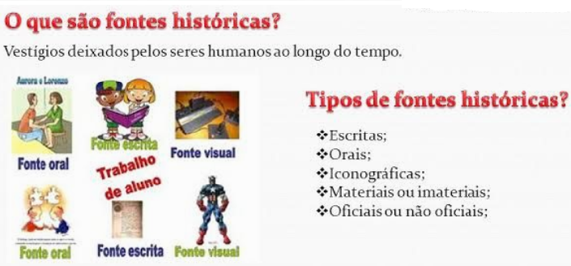

Divisão da História
A divisão da História consiste na divisão cronológica dos acontecimentos estudados em cinco fases que são encontradas nos livros didáticos. Essa fragmentação foi criada pelos historiadores a fim de facilitar a compreensão e análise dos eventos históricos, o que se tornou um importante método de estudo dessa disciplina.
A divisão da História mais comum abarca as seguintes fases:
- Pré-História
- Idade Antiga
- Idade Média
- Idade Moderna
- Idade Contemporânea
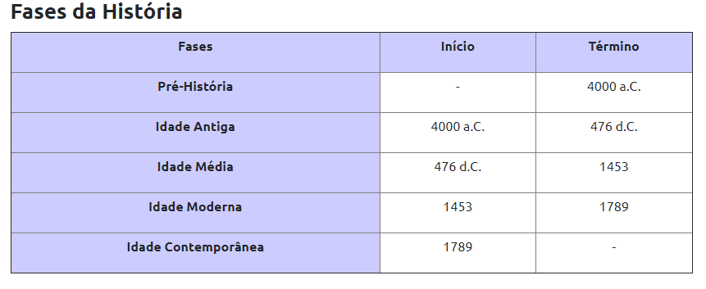

Atividade: Faça em seu caderno uma linha do tempo, descrevendo o que já aconteceu de mais importante em sua vida. (coloque o mês e/ou ano em sua linha do tempo)
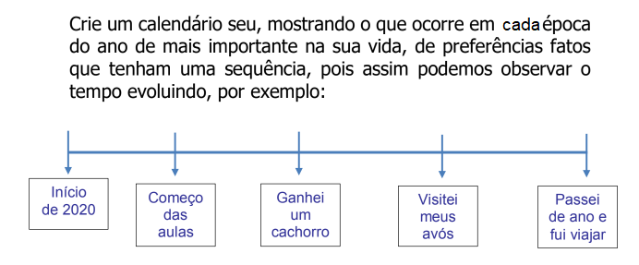
Mesopotânia
A palavra Mesopotâmia é de origem grega e significa "terra entre rios". Essa região, localiza-se entre os rios Tigre e Eufrates, no Oriente Médio (Ásia), onde atualmente é o Iraque. Esta civilização é considerada uma das mais antigas da história.

Principais povos mesopotâmicos
Vários povos antigos habitaram a região da Mesopotâmia entre os séculos V a.C. e I a.C. Entre estes povos, podemos destacar: sumérios, acádios, amoritas, assírios e caldeus.

Principais características comuns aos povos
No geral, seguiam religiões politeístas, pois acreditavam em vários deuses ligados à natureza. No que se refere à política, tinham uma forma de organização baseada na centralização de poder, onde apenas uma pessoa (imperador ou rei) comandava tudo. A economia era baseada na agricultura e no comércio nômade de caravanas.
Esses povos mesopotâmicos possuíam também outra característica comum: o modo de produção asiático. Esse se baseava na propriedade estatal das terras, na servidão coletiva e na agricultura dependente da irrigação dos rios.

No âmbito da política, os povos da Mesopotâmia são classificados como teocráticos. Nesse sistema, o governante possui poder político e religioso, fazendo uma espécie de fusão entre esses dois aspectos. Ou seja, eles acreditavam que o rei era uma espécie de representante divino na Terra e seu poder tinha como origem a própria divindade (deuses, no caso dos mesopotâmicos).

Egito Antigo

As águas do rio Nilo permitiram o surgimento de um extenso e opulento império em meio ao deserto do Saara, na África.
A civilização egípcia antiga permaneceu nas margens do rio Nilo entre os anos de 3200 a.C a 32 a.c, onde se inicia o domínio romano. Por estar em meio ao deserto, o rio Nilo passou a ser fundamental para o desenvolvimento da civilização egípcia. O rio era utilizado como via de transporte, pessoas e mercadorias.
Suas águas também eram usadas para beber, pescar e fertilizar as margens na época das cheias, o que favorecia a agricultura.
A economia egípcia era baseada principalmente na agricultura que era realizada nas margens do fértil Nilo. Os egípcios também praticavam o comércio de mercadorias e artesanato. Como a sociedade estava dividida em castas, os trabalhadores rurais eram responsáveis por prestarem diversos tipos de serviços em obras públicas para o faraó (canais de irrigação, pirâmides, diques, templos e etc).
A escrita egípcia também era muito importante para os egípcios, pois era ela que permitia a divulgação de idéias, comunicação e controle de impostos. Dentro das paredes internas das pirâmides era possível ver textos sobre a vida do faraó, mensagens e orações. Outro meio de registro se dava pela utilização do papiro, produzido a partir de uma planta que levava o mesmo nome, que levava sobre si os hieroglifos – a escrita da época.

Atividade de Revisão sobre as civilizações estudadas até o momento

Complete o quadro comparativo:

Características | Mesopotânia | Egito Antigo
Localização

Principal (s) rio (s)

Economia

Líder político-religisoso

Sociedade

Escrita
Religião

Informações: Você pode pesquisar nas atividades anteriores e também no resumo. Bom estudo!

